Pomenuj obrázky, vytlieskaj slabiky, bodkami zapíš počet slabík. Urči a zakrúžkuj prvú a poslednú hlásku v slove.
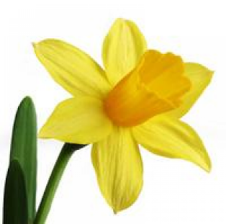  NARCIS | 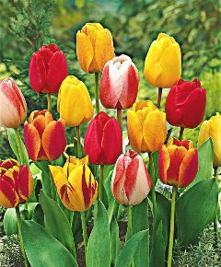  TULIPÁN | 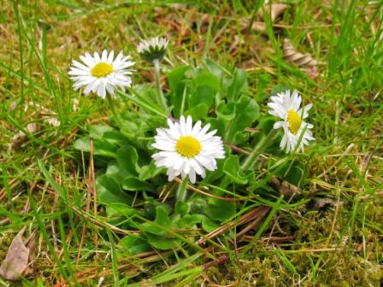  SEDMOKRÁSKA
Sem nakresli bodky

